Nom : …………………….. Classe : ………………...
Prénom : …………………….. Groupe : ………………...

Évaluation (40 min)
/ 20 points

Exercice 1 : Des circuits en série ou en dérivation ? (4 points) |  |  | Exercice 2 : En cas de dysfonctionnement… (2 points)  0,5 pt : bonne réponse  0,5 pt : justification correcte
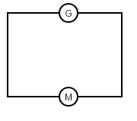  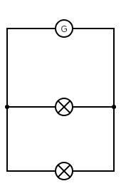  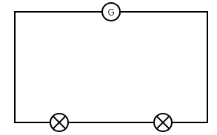  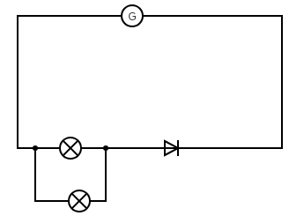  1) Entourer la bonne réponse.  série / dérivation  série / dérivation  série / dérivation  série / dérivation  L₁ |  |  | La lampe L₁ est cassée ou dévissée.  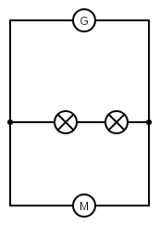  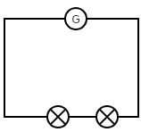  1) Entourer la bonne réponse puis justifier.  L₂  L₁  L₂
 |  |  | La lampe L₂ brille encore ?
 |  |  | (oui/non) car : ………………………………………………………………………………………….……….………  ………….……….……… |  | (oui/non) car : ………………………………………………………………………………………….……….………  ………….……….………
Exercice 3 : (4,5 points)
1 pt : schéma correct
0,5 pt : bonne réponse
1) Entourer la bonne réponse.
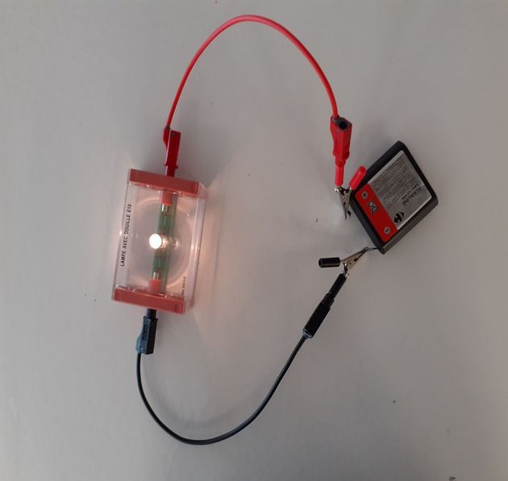
2) Schématise les circuits électriques suivants :
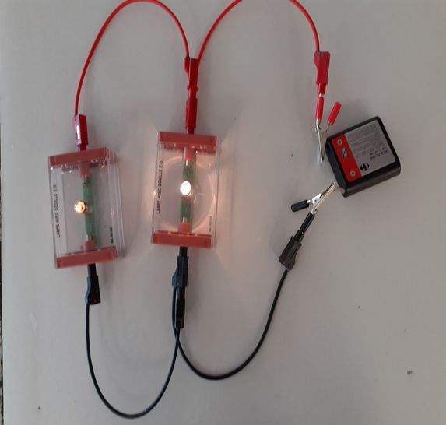 | 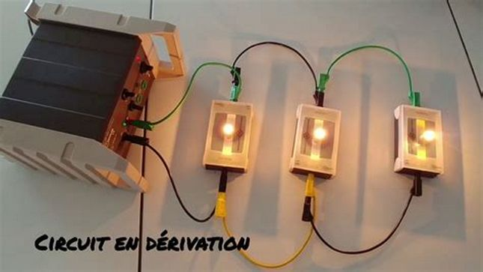
Le circuit est en (série/dérivation) | Le circuit est en (série/dérivation) |  |  | Le circuit est en (série/dérivation)
Exercice 4 : (4 points)
0,5 pt : La bonne réponse
1) La lampe est-elle allumée dans les circuits suivants ?
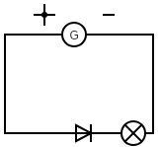
Répondre par oui ou non
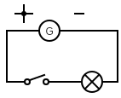 | 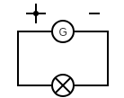
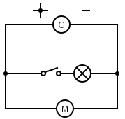 | 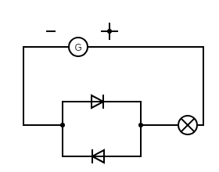 |  |  | 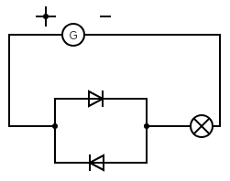
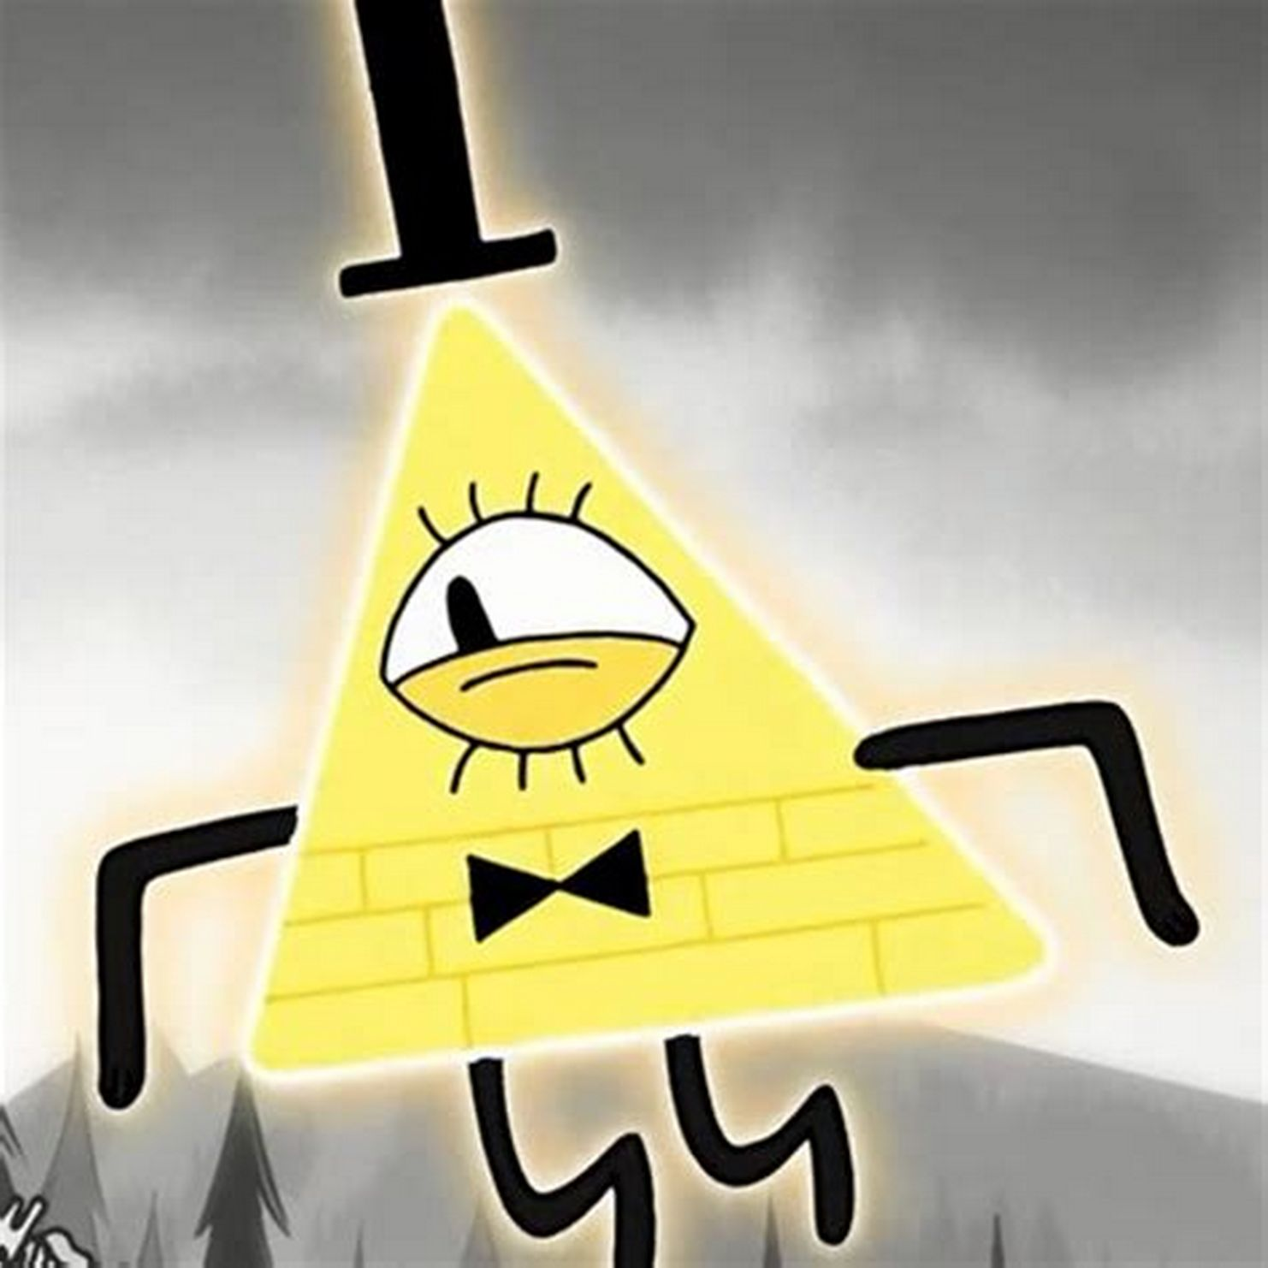
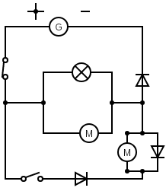
C
Celui ci compte double !
Exercice 5 : (5,5 points)
1) Pour chaque cahier des charges , schématise un circuit électrique qui lui réponde.
2 pt : le schéma de gauche répond au cahier des charges
1,5 pt : le schéma de droite répond au cahier des charges.
0 ,5 pt : le schéma est respecte les règles de schématisation
0,5 pt : schéma propre
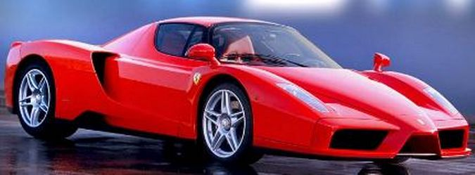
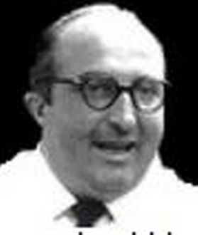
L’usine Ferrari de Maranello, en Italie, a été cambriolée. Les voleurs ont emporté avec eux les plans de la voiture Mythique : la Ferrari « ENZO ».L’ingénieur en électronique de Ferrari, Carlo Chiti, fait appel à toi pour retrouver le circuit électrique de cette voiture. (PS : Cette voiture est électrique : elle est alimentée par un générateur)
tu disposes du matériel suivant :
un générateur, un moteur, 2 phares (lampes),2 interrupteurs, des fils. |  | un générateur, un moteur, 2 phares (lampes), 1 interrupteurs, des fils.
La voiture doit respecter les critères ci-dessous :
1) Les phares peuvent s’allumer même si le moteur ne fonctionne pas.  2) Si un phare est grillé, l’autre phare peut éclairer.  3) Un interrupteur commande l’allumage des deux phares doivent en même temps.  4) Un interrupteur commande l’allumage du moteur seulement. Le moteur doit fonctionner indépendamment des deux phares. |  | 1) Le phare 1, le phare 2 et le moteur fonctionnent totalement indépendamment.  2) Si un des dipôles est grillé, tous les autres dipôles fonctionnent.  3) Un interrupteur général commande l’allumage des phares et du moteur en même temps.

